Dzień Dobry drodzy rodzice!
Tym razem propozycja wiosenna.

1.„Pierwsze oznaki wiosny „ link do filmu obrazujący naszą Polską wiosnę:
https://www.youtube.com/watch?v=Wjo_Q1OYTmY

2.Wiersz o tematyce wiosennej .

„Zwiastuny wiosny”
Mała Zosia się zastanawiała, dlaczego jaskółka już przyleciała.
Czyżby się wiosna do nas zbliżała?
Robi się cieplej i wiatr mniej wieje, słoneczko częściej się do nas śmieje.
Po czym więc dzieci wiosnę poznają?
Po listeczkach zielonych, które wyrastają?
Czy po kwiatach, które z ziemi wychodzą i pączki puszczają?
A może po tym jak słoneczko coraz mocniej przygrzewa,
zielenią się łąki, zielenią się drzewa.
Ptaki z ciepłych krajów do nas przybywają i radosnym śpiewem wiosnę już witają.
I mały przebiśnieg budzi się do życia, piękny i radosny jako zwiastun wiosny.
Cieszmy się zatem, że nadchodzi wiosna, w błękitnej sukience, ciepła i radosna.
Wędrować będzie dookoła świata, czekając cierpliwie na powitanie lata.
Autor: Olga Adamowicz

Zachęcam do rozmowy z dzieckiem na temat wiersza

3.Wiosenne karty pracy
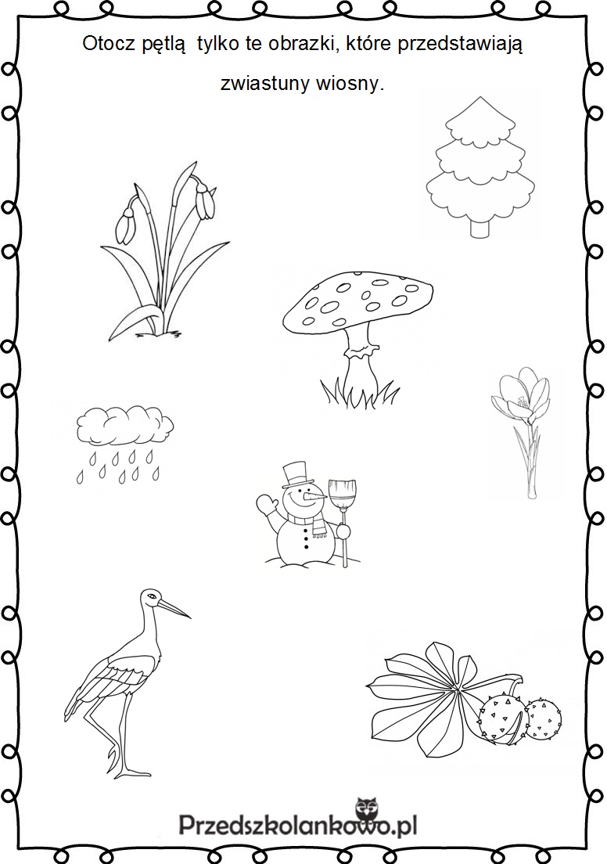
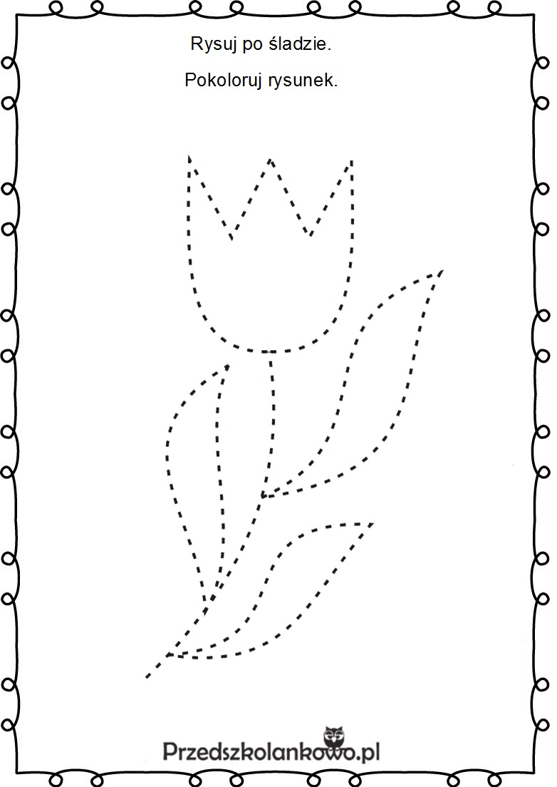
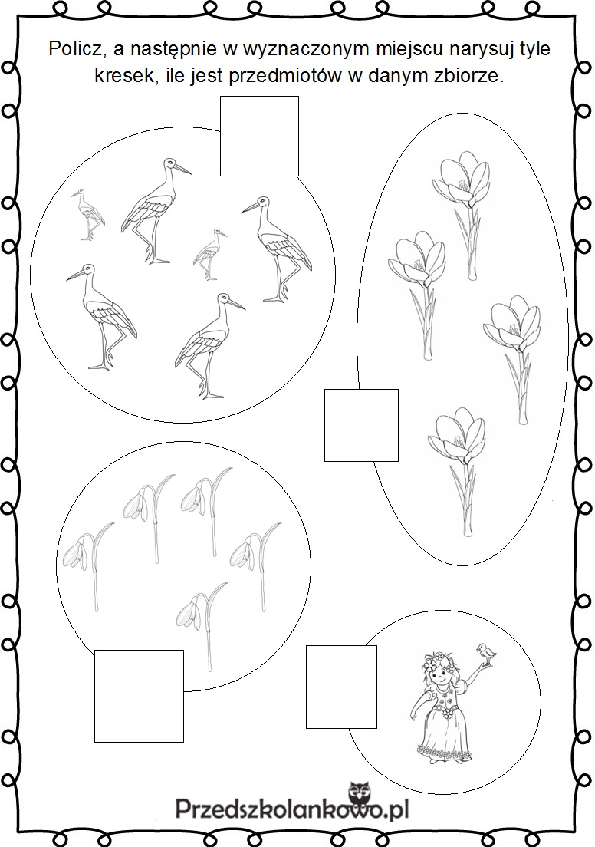
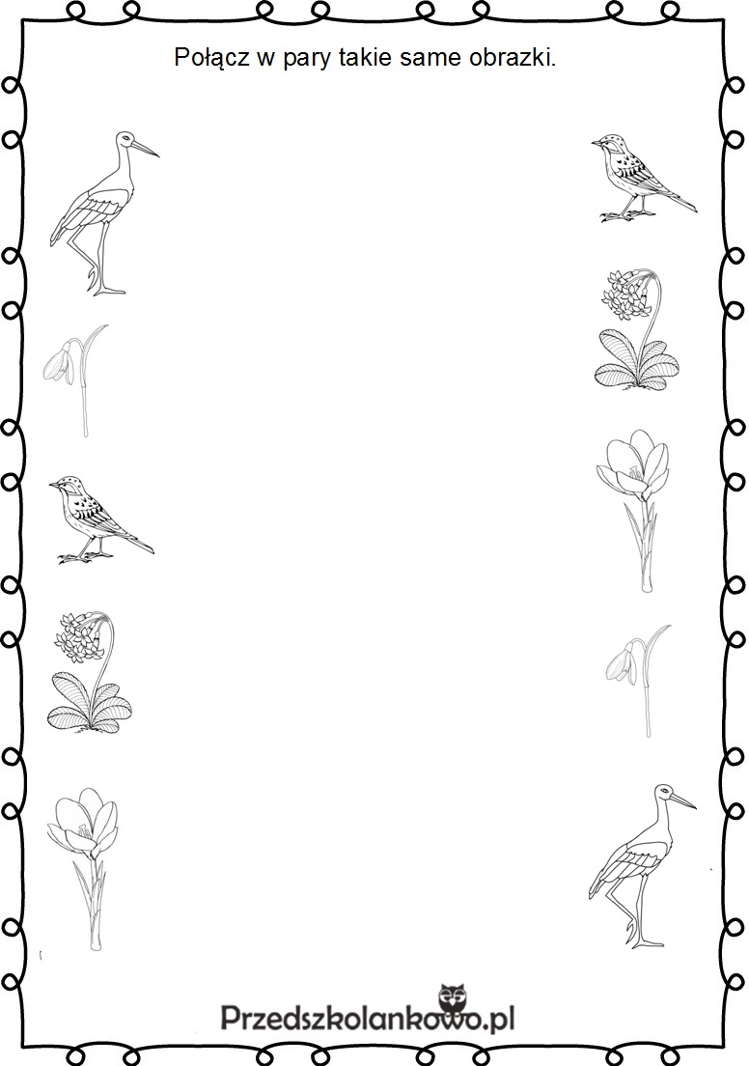
4. Hodowla fasoli.
DZIEŃ 1
Rozpoczynamy od przygotowania pojemnika z wodą, na którym montujemy gazę i układamy kilka nasion fasoli . Uzupełniamy dziennik wklejając rysunek przedstawiający etap fasolki.
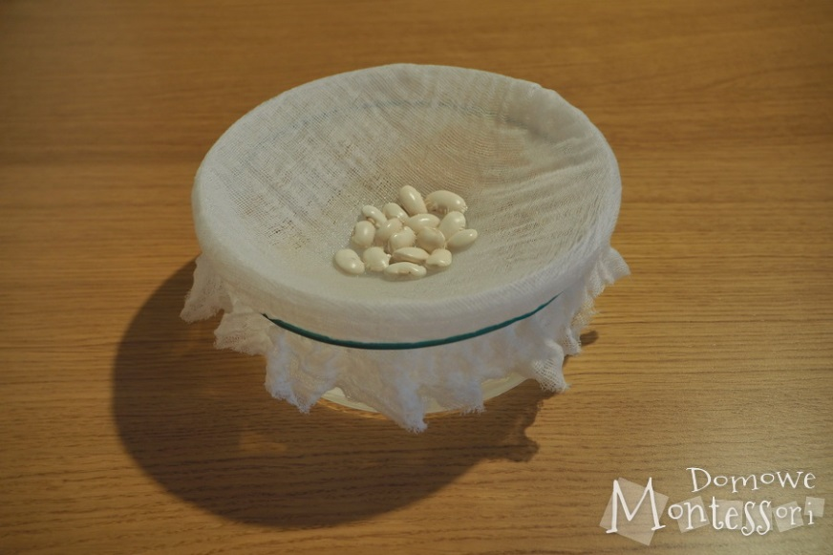

Dzień 1 – namoczenie nasion

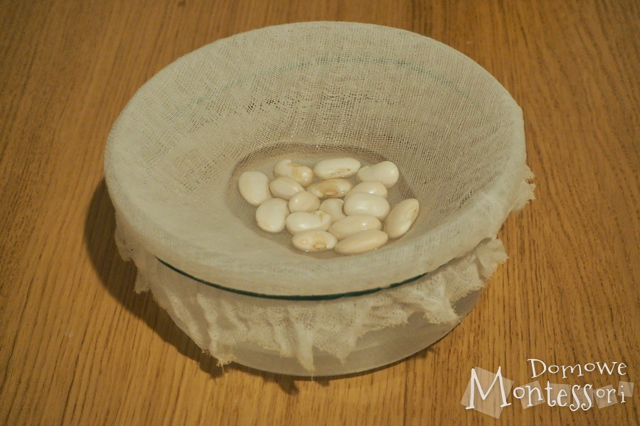

Dzień 2 – pęcznienie nasion

DZIEŃ 2
Sprawdzamy, jak się mają nasze fasolki i obserwujemy ich pęcznienie.

DZIEŃ 3
Fasolki spuchły, pojawiają się już kiełki. Uzupełniamy dzienniczek.
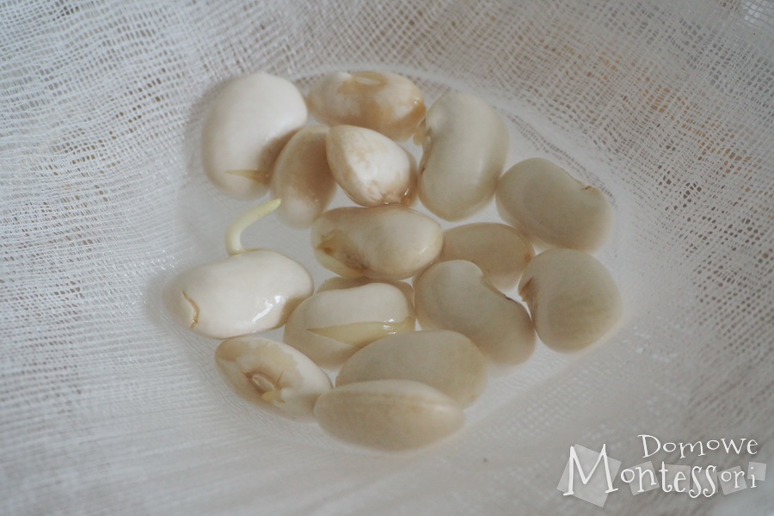

DZIEŃ 4
Część fasolek ma już kiełki.
W tym momencie możecie bardziej poeksperymentować
Tu nasza pierwsza obserwacja, że mimo podobnych warunków, fasolki kiełkują z różnym tempie. Przekładamy kiełkujące nasiona do 7 słoiczków. Trzy z nich opisujemy: bez wody, bez światła i podlewane wodą z solą. Do czterech pozostałych przekładamy nasiona, ale w różnym ułożeniu. Teraz musimy pamiętać, żeby to podlewać. Wykonujemy kolejny rysunek i wklejamy go do dziennika obserwacji.
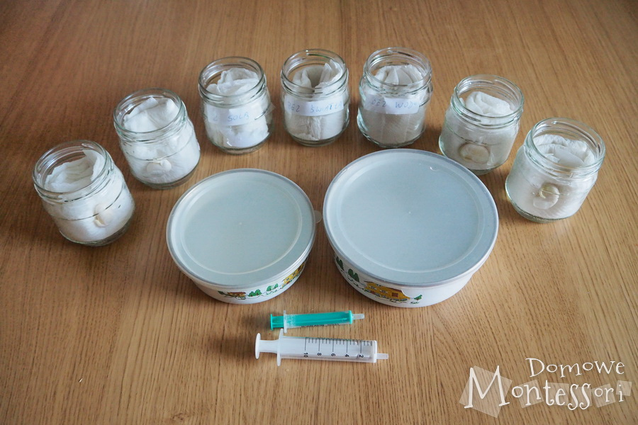

DZIEŃ 5
Nasiona powoli wypuszczają korzenie.
DZIEŃ 6 I 7
Zaczyna być widoczne, jak różne warunki wypływają na rozwój rośliny. Ta nie podlewana, zaczyna zasychać. Ta bez światła wypuszcza korzenie, ale są one dużo bardziej blade, a ta podlewana wodą z solą zaczyna ciemnieć. W kolejnym dniu fasolki zaczynają wypuszczać łodygi, widać już wyraźnie, że te które były ułożone kiełkiem w dół muszą się dużo bardziej napracować, aby łodyga zaczęła wzrastać ku górze. Fasola podlewana wodą z solą wyraźnie się psuje.
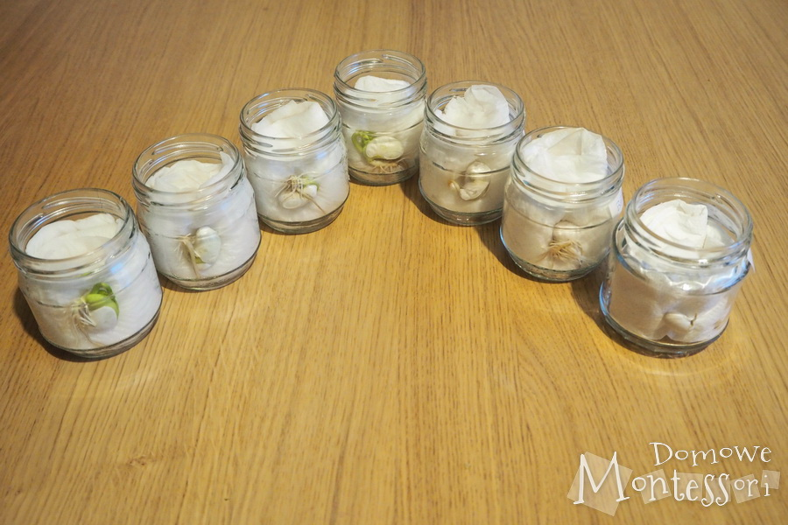

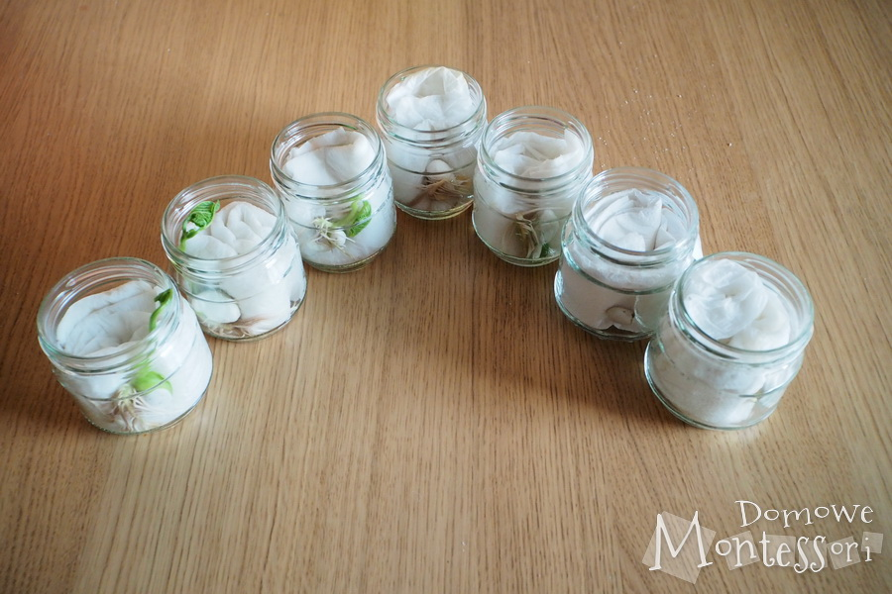

DZIEŃ 8 I 9
Nasiona, które były włożone korzystnie dla roślin, są wyraźnie wyższe niż pozostałe. Fasola trzymana w ciemności także sobie radzi, chociaż łodyga jest żółta. Uzupełniamy nasz dziennik o kolejny rysunek.

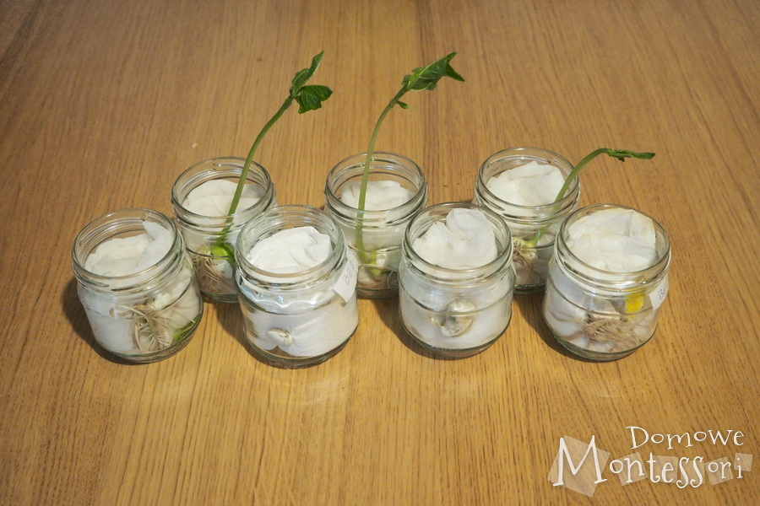
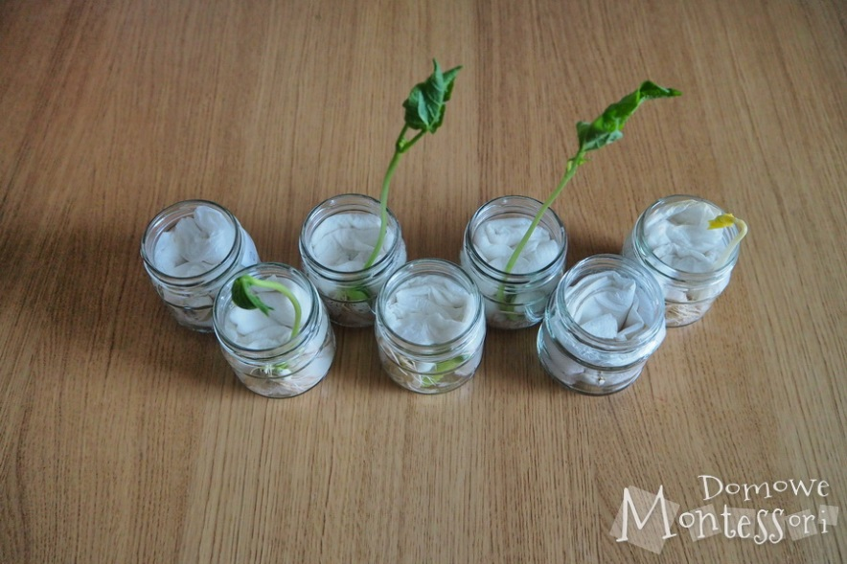

DZIEŃ 11
Przesadzamy do doniczki rośliny, które już są duże i za chwilę będą potrzebować podpórek, niestety przetrwały tylko trzy, bo jedna złamała się pod swoim ciężarem. Fasola, która była pierwotnie w ciemności, po wyciągnięciu z szafki szybko nabiera zielonego koloru (to ta w słoiku). Fasola bez wody i ta, która dostawała sól, wypadły z eksperymentu. Uzupełniamy dziennik.
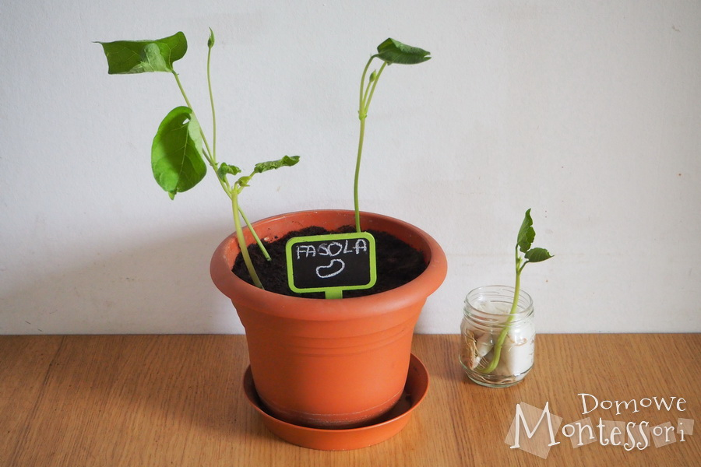

Zachęcamy Was do dalszego wysłania prac, aktywności dzieci.
Bardzo dziękujemy za współprace.
Przesyłamy moc wirtualnych uścisków!!!

